满分必达期中测试卷（三）
1．“火”和“禾”的第三笔分别是 （ ）(2分)
A．丿| B．丿 丿 C．丿
2．认一认，选一选。（ ）(2分)
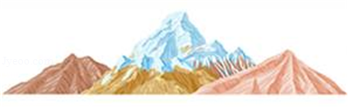
A．山 B．网 C．对
3．根据句子意思，选字填空。（ ）(2分)
游乐园里有 马。
老师用激励的 光看着我。
水田里有绿油油的 苗。
①木 ②禾 ③目
A．①②③ B．②①③ C．①③②
4．下列句子有错别字的一项是（ ）(2分)
A．十年树目，百年树人。
B．我家养了三只小鸡。
C．草地上有四头牛在吃草。
5．（ ）和豆豆是朋友。(2分)
A．找 B．我 C．人
6．看图片，（ ）个西瓜。(2分)
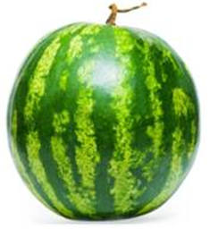
A．一 B．二 C．三
7．照样子，写一写(12分)
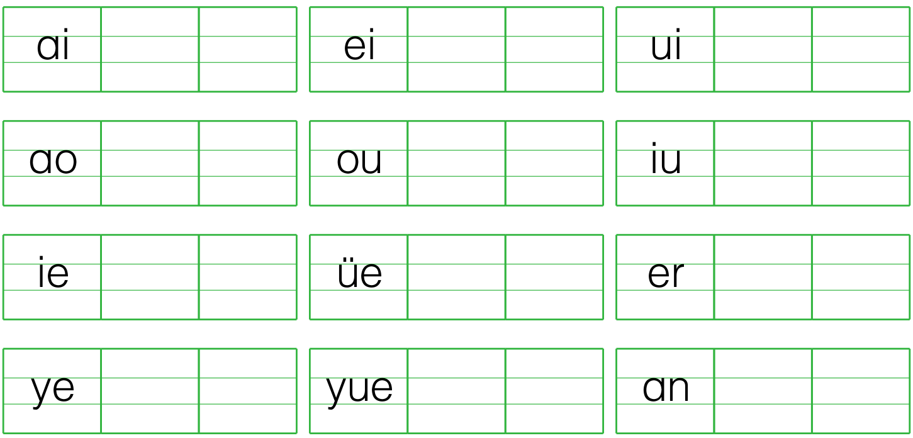8．看图，写汉字。(6分)
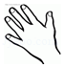 | 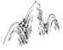 | 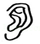
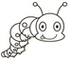 |  | 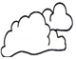
9．把下列加点字的拼音补充完整(8分)
____ù y____ h____ ____iǎnɡ ɡ____ ____àn
树 叶 开 会 两 个 现 在
k____ ____iàn j____ ____án ____ǎi ____ián q____ ____ā
看 见 江 南 采 莲 青 蛙
x____ j____
夏 季 成 就
10．形近字组词。(8分)
炒 | 拾 | 肚 | 拦
抄 | 合 | 吐 | 兰
11．读《秋天》，根据课文内容，在横线上填入适当的词。(5分)
的菊花 | 的苹果 | 的梨 | 的果子 | 的葡萄
12．按课文内容填空，并回答。(5分)
（1）一群大雁往南飞，一会儿排成个“________”字，一会儿排成个“________”字。
（2）《小小的船》这篇课文中的“船”弯弯的，和弯弯的________的形状很像。
（3）《江南》这篇课文中“莲叶何田田”是形容________挺立水面的样子。
（4）草芽尖尖，他对小鸟说：“________________。”
13．把下面的音节连成一句话。(4分)
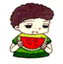
（1）chī xī guā dì di ài

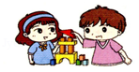
（2）dā jī mù wǒ hé gē ge

15．课内阅读。(10分)
草芽尖尖，
他对小鸟说：
“我是春天。”
荷叶圆圆，
他对青蛙说：
“我是夏天。”
谷穗弯弯，
他鞠着躬说：
“我是秋天。”
雪人大肚子一挺，
他顽皮地说：
“我就是冬天。”

（1）这首儿歌描写了春天的 、夏天的 、秋天的 、冬天的 。(2分)
（2）谷穗“鞠着躬”，可以看出谷穗 。(2分)
A．很谦虚
B．很骄傲
（3）雪人大肚子一挺，让我们感受到雪人 。(2分)
A．很顽皮、很可爱
B．没有礼貌
（4）仿照原文，写句子。(4分)
西瓜 ，他对 说：“我是夏天。”
枫叶 ，他对 说：“我是秋天。”
16．课外阅读。(10分)
四季歌
春天到，布谷叫，桃花梨花眯眯笑。
夏天到，知了叫，石榴荷花开得好。
秋天到，大雁叫，桂花菊花香气飘。
冬天到，北风叫，红梅腊梅雪里俏。
（1）请你写出与下列词语的意思相反的词。(2分)
笑﹣﹣（ ）
好﹣﹣（ ）
（2）读一读短文，找一找，连一连。(4分)
桃花梨花 | 雪里俏
桂花 菊花 | 眯眯笑
红梅 腊梅 | 开得好
石榴 荷花 | 香气飘
（3）写出描写春、夏、秋、冬的词语。（各写一个即可）(4分)
17．看图写话。(20分)
图中的小朋友在干什么？用一两句话写一写你看到和想到的内容。
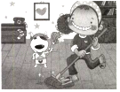

满分必达期中测试卷（三）
参考答案
- A； 2．A； 3．C； 4．A； 5．B； 6．A；7．略； 8．手；山；耳；虫；目；云； 9．sh； è；uì；l；è；xi； àn；j；iānɡ；n ；c ；l； 10．炒菜；拾起；肚子；拦截；抄起；合伙；呕吐；兰花； 11．秋天；红红；金黄；甜甜；圆圆； 12．梧桐；黄叶；水里；底；来回；五；落叶；13．dì diài chī xī guā。；wǒ hé gē ge dā jī mù。； 14．草芽；荷叶；谷穗；雪人；A；A；圆圆；蜜蜂；红红；游人； 15．哭；坏；
16.范文.
小花想到妈妈既要上班，又要做家务，很辛苦。于是帮妈妈做家务。小花拿起扫把认真地清扫，虽然小花很累，但是小花心里很高兴。

